地科問題

Ｑ1：甲甲說：春分那一天，全球各地的太陽都是由正東昇起，請評斷甲甲主張的正確性。

答：

由附圖可知太陽一定會從正東昇起，但最高點不見得在天頂。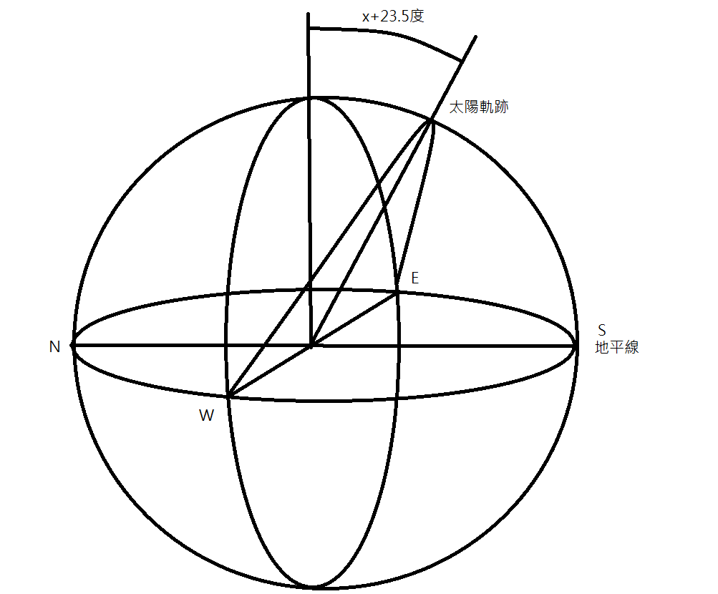

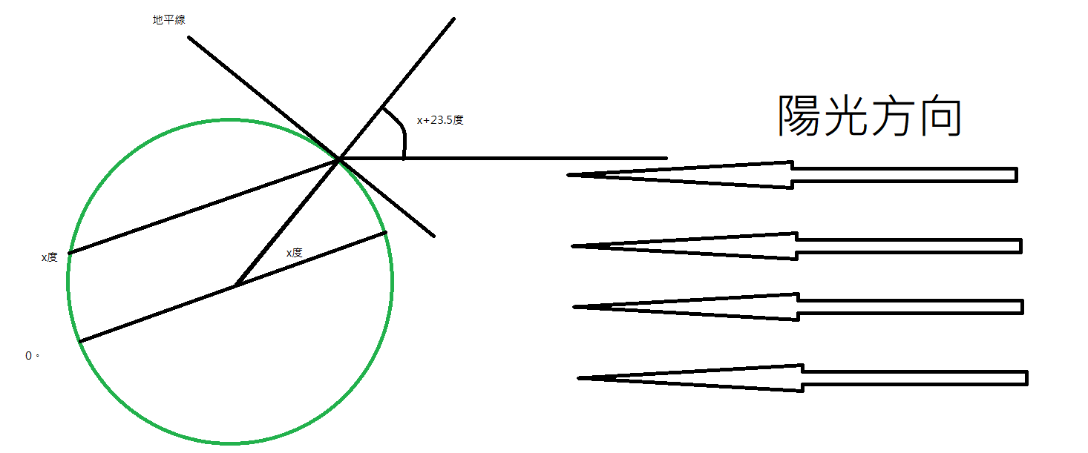

畫出夏至那天北緯66.5度觀測者所見的太陽軌跡（請清楚標出四方位）

答：

